АДМИНИСТРАЦИЯ ШУМИХИНСКОГО МУНИЦИПАЛЬНОГО ОКРУГА

КУРГАНСКОЙ ОБЛАСТИ

**МУНИЦИПАЛЬНАЯ МОДЕЛЬ ОКАЗАНИЯ**

**ПСИХОЛОГИЧЕСКОЙ ПОМОЩИ В ОБРАЗОВАТЕЛЬНЫХ ОРГАНИЗАЦИЯХ ШУМИХИНСКОГО МУНИЦИПАЛЬНОГО ОКРУГА КУРГАНСКОЙ ОБЛАСТИ**

**(ОО, где имеется штатная единица педагога-психолога)**

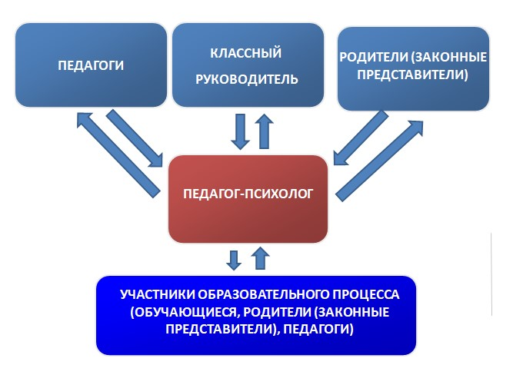

**ОБУЧАЮЩИЕСЯ**

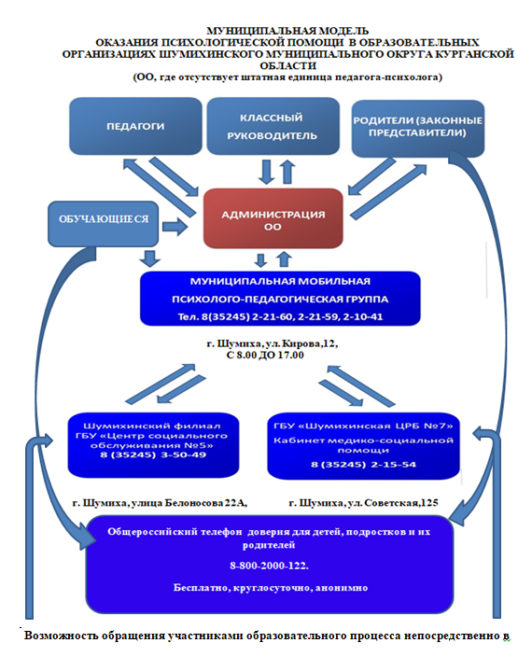

|  |  |
| --- | --- |
|  |  |

Алгоритм оказания психологической помощи

в Шумихинском муниципальном округе Курганской области

|  |  |  |
| --- | --- | --- |
| Шаг 1 | Поступление запроса от участников образовательных отношений (обучающиеся, родители (законные представители), педагоги) о возникновении ситуации, требующей оказания помощи психолога | |
| Шаг 2 | Если в образовательной организации**, есть** педагог-психолог - по местонахождению образовательной организации | Если в образовательной организации **нет** педагога - психолога обращение в:   * муниципальную мобильную психолого педагогическую группу (8(35345)2-21-60, 2-10-41, 2-21-59), г. Шумиха, ул. Кирова,12, * ГБУ «Межрайонная больница №7» (2-15-54), кабинет медико - социальной помощи,   г. Шумиха, ул. Советская,125   * ГБУ «Центр социального обслуживания №5» (3-50-49), улица Белоносова 22А, г. Шумиха * **Общероссийский телефон доверия для детей, подростков и их родителей**   **8-800-2000-122**.  Бесплатно, круглосуточно, анонимно |
| Шаг 3 | Постановка проблемы (сбор информации, уточнение обстоятельств ситуации, анализ социально – психологических условий, определение участников ситуации, нуждающихся в помощи, обсуждение условий оказания психологической помощи), | |
| Шаг 4 | Подготовительная работа (определение участников, обсуждение условий ситуации, нуждающихся в помощи, определение форм и методов работы, решение в необходимости дальнейшей работы по оказанию психологической помощи, рекомендации для ближайшего окружения), выработка единой стратегии психолого-педагогического сопровождения.  В случае необходимости оказания психологической помощи, которая **не входит** в полномочия педагогов – психологов образовательных организаций направление к специалистам:  ГБУ «Межрайонная больница №7» (2-15-54), | |
| Шаг 5 | Оказание психологической помощи (работа с непосредственным участником ситуации, работа с ближайшим социальным окружением, педагогически коллективом). | |
| Шаг 6 | В случае разрешения проблемной ситуации:  завершающая и посткризисная работа. | В случае невозможности разрешения проблемной ситуации:  Направление и обращение к специалистам:  ГБУ «Межрайонная больница №7»,  (2-15-54), г. Шумиха, ул. Советская,125; |

